SIGMA
Sistema Integrado de Gestión de Mantenimiento Industrial

Informe de Pruebas — HU-094
Programar un checklist recurrente (Sprint 4, épica EP-11)

1. Identificación
Historia | HU-094 — Programar un checklist recurrente
Responsable de desarrollo (CRUD) | Emilio Fuentes
Generador + pruebas + cierre | Catalina Pescio
Fecha de ejecución | 28-09-2026
Ambiente | Intranet local (http://localhost/SIGMA/Intranet)
Base de datos | db_acd593_sigma (sql5112.site4now.net)
Usuario de prueba | catalina@codigocreativo.cl — perfil Root
Cliente (multicliente) | Hamburgo SA (cli_id = 1)
Herramientas | Selenium (Chrome), SQL Server, verificación en BD

2. Historia de usuario
Como planificador quiero programar la ejecución periódica de un checklist, para que la ronda se genere sola sobre el equipo o el área correspondiente.

2.1 Criterios de aceptación
- CA-1 · Programación sobre un activo
Cuando programo un checklist diario sobre un activo, Entonces cada día se genera una ocurrencia asignada al responsable.
- CA-2 · Programación sobre un área
Cuando programo un checklist sobre un área en lugar de un activo, Entonces la ocurrencia se genera para el área.
- CA-3 · Sin objetivo
Cuando intento programar sin indicar activo ni área, Entonces la operación es rechazada.

3. Desarrollo realizado
GENERADOR CONSTRUIDO EN ESTA ITERACIÓN (faltaba): el desarrollo previo solo permitía crear la programación de checklist (CRUD de Checklist_Programacion: ficha, listado, SP INS/SEL/UPD y seguridad), pero NADA generaba las ocurrencias que piden CA-1 y CA-2 —no existía GEN_CHECKLIST_OCURRENCIAS ni un disparador—. Se construyó:
1) SP GEN_CHECKLIST_OCURRENCIAS (BD/304_GEN_CHECKLIST_OCURRENCIAS.sql): genera las ocurrencias de cada programación de checklist según su recurrencia, reutilizando FNC_PROGRAMACION_FECHAS. El objetivo (activo o área) y el responsable salen de la programación; cada ocurrencia queda asignada al responsable (Checklist_Ocurrencia_Asignacion). Es idempotente (no duplica).
2) ChecklistProgramacionController.GenerarOcurrencias (reutiliza el helper común de tareas/planes) y un botón «Generar ocurrencias» en el listado ChecklistProgramacions.aspx. El sitio recompila sin errores (aspnet_compiler, exit 0).

4. Casos de prueba ejecutados

CP-094-01 — Programar sobre un activo genera una ocurrencia diaria asignada al responsable
Criterio | CA-1
Precondición | Programación de checklist diaria sobre el activo ACT-35, con responsable Marcela Aravena.
Pasos | 1) Abrir Centro de Mantenimiento → Programación de pautas. 2) Pulsar «Generar ocurrencias».
Resultado esperado | Se genera una ocurrencia por día para el activo, cada una asignada al responsable.
Resultado obtenido | Se generaron 91 ocurrencias (una por día, del 29-09 al 28-12-2026) sobre el activo ACT-35, cada una asignada a Marcela Aravena. El sistema confirmó «Prueba HU-094 activo (diaria): 91».
Veredicto | Aprobado (OK)
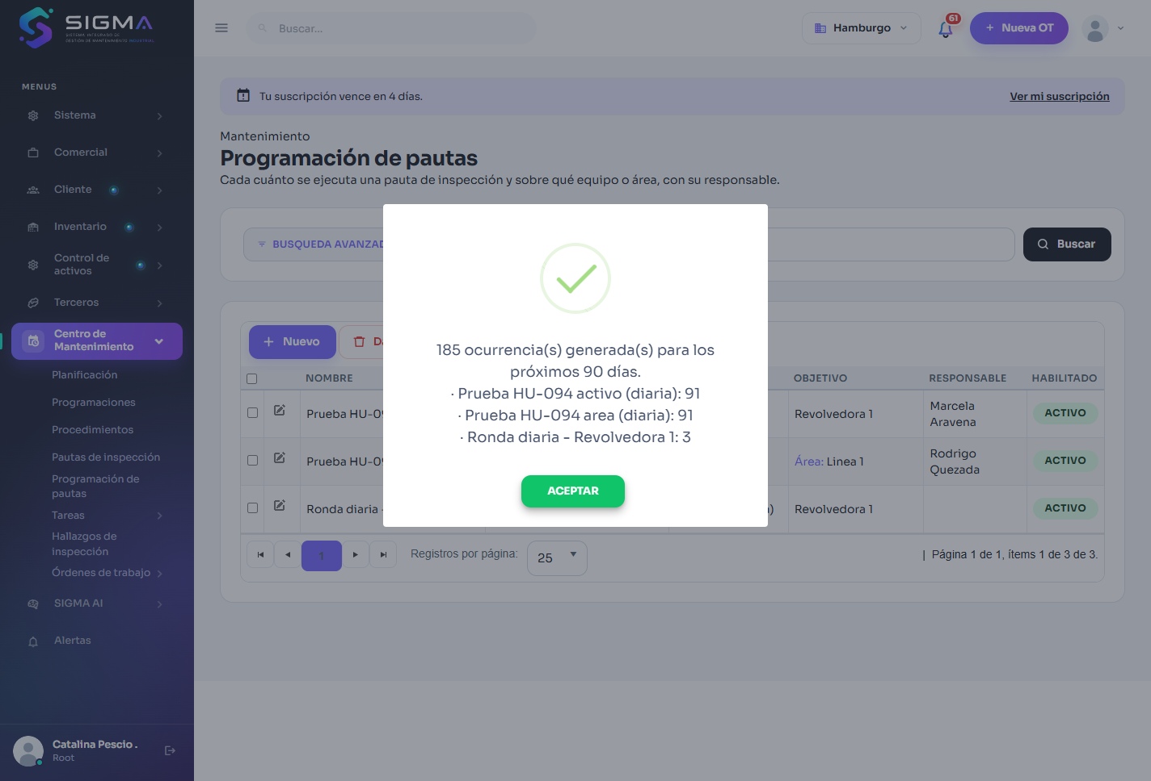
Fig. 1 — «Generar ocurrencias»: 91 para el activo y 91 para el área. El listado distingue el OBJETIVO (Revolvedora 1 vs «Área: Linea 1») y el responsable.

CP-094-02 — Programar sobre un área genera la ocurrencia para el área
Criterio | CA-2
Precondición | Programación de checklist diaria sobre el área «Linea 1» (sin activo), con responsable Rodrigo Quezada.
Pasos | 1) «Generar ocurrencias». 2) Revisar el objetivo de las ocurrencias generadas.
Resultado esperado | La ocurrencia se genera para el área (no para un activo).
Resultado obtenido | Se generaron 91 ocurrencias diarias con objetivo «Área: Linea 1» (coc_instalacion_area) y sin activo, cada una asignada a Rodrigo Quezada. Verificado en BD.
Veredicto | Aprobado (OK)

CP-094-03 — Programar sin activo ni área es rechazado
Criterio | CA-3
Precondición | Ficha «Nueva programación de pauta».
Pasos | 1) Completar nombre, pauta y recurrencia. 2) Dejar Activo y Área vacíos. 3) Guardar.
Resultado esperado | La operación es rechazada por falta de objetivo.
Resultado obtenido | El sistema mostró «Indique un objetivo: un activo o un área.» y no creó la programación.
Veredicto | Aprobado (OK)
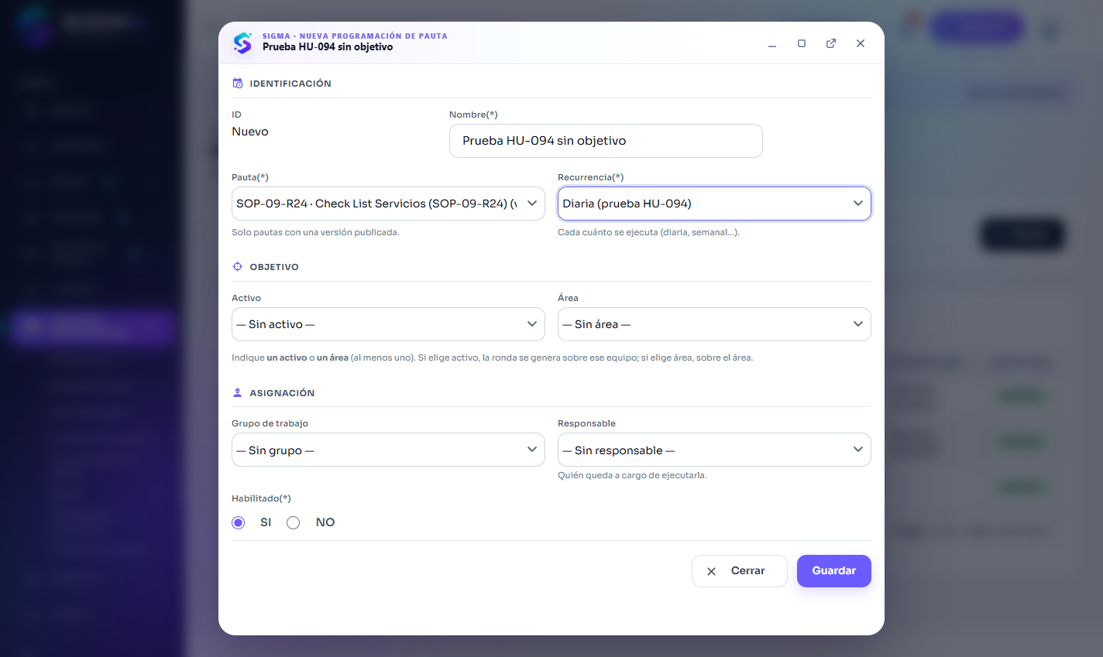
Fig. 2 — Ficha con pauta y recurrencia pero sin activo ni área.
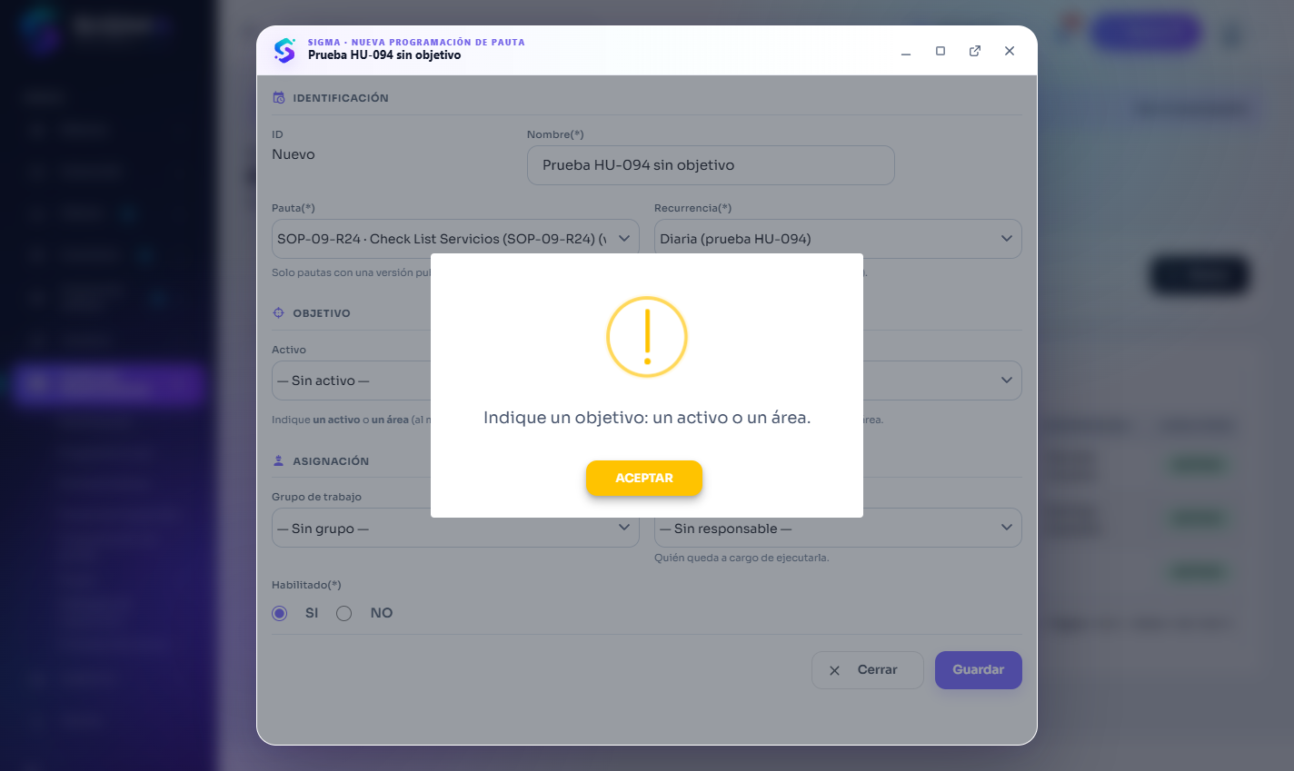
Fig. 3 — Rechazo: «Indique un objetivo: un activo o un área».

5. Evidencia en base de datos
Ocurrencias generadas por programación (objetivo, cantidad, rango de fechas y responsable):
programacion|objetivo|ocurrencias|primera|ultima|responsable
------------|--------|-----------|-------|------|-----------
Prueba HU-094 activo (diaria)|Activo: ACT-35|91|2026-09-29|2026-12-28|Marcela
Prueba HU-094 area (diaria)|Area: Linea 1|91|2026-09-29|2026-12-28|Rodrigo

6. Conclusión
HU-094 queda cubierta tras construir el generador de ocurrencias de checklist: al programar sobre un activo se genera una ocurrencia por día asignada al responsable (CA-1); al programar sobre un área, la ocurrencia se genera para el área (CA-2); y programar sin activo ni área es rechazado (CA-3).
Desarrollo agregado: SP GEN_CHECKLIST_OCURRENCIAS (BD/304), método ChecklistProgramacionController.GenerarOcurrencias y botón «Generar ocurrencias» en el listado.
Los tres criterios de aceptación quedan verificados con evidencia en UI y en base de datos.

